Nome: Vitor Riyuzo de Almeida Franco

Hipermídia

Projeto: Guichê de senha para casas Lotéricas.

A ideia surgiu quando eu fui até uma lotérica perto de casa e o caixa perguntou para as pessoas na fila quem irá fazer apenas jogo, em seguida ele perguntou quem irá fazer apenas recarga de celular ou bilhete único. Eu lembrei desse trabalho e cheguei a conclusão que ali estava faltando um guichê de senha, por dois principais motivos, acabar com as filas e ajudar o atendimento dos caixas, se fazer um jogo ou recarregar um bilhete único são tarefas mais rápidas, será uma boa ideia separar essas opções na emissão da senha para o atendimento.

Criei 2 grandes grupos para o atendimento, o Normal e o Preferencial. Após a pessoa selecionar em qual grupo ela pertence ela terá 5 opções para escolher: Saque, Pagamento, Jogo, Recarga e Variado. O Variado serve para as pessoas que vão usar mais de um serviço ao mesmo tempo, pagar uma conta carregar o celular e fazer um jogo por exemplo.

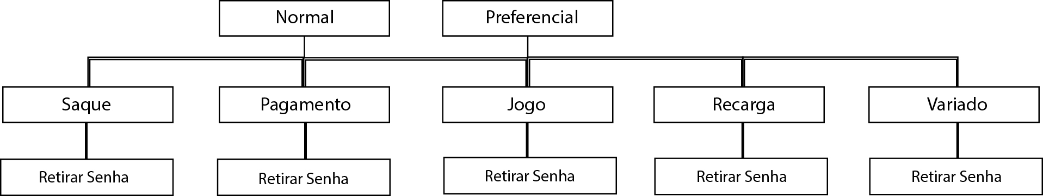

O layout da máquina foi criado pensando na simplicidade e objetividade do sistema, levando em consideração usuários leigos e que não possuem o costume de conviver com máquinas, o sistema é feito com um unido tipo de manuseio, o touch, uma máquina sem teclado e com botões na tela fica mais intuitivo da pessoa tocar na própria tela.